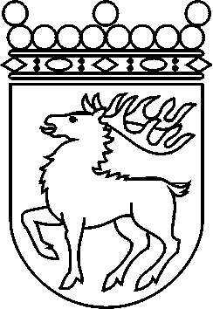
 | Ålands landskapsstyrelse | SVAR PÅ ENKEL FRÅGA
 |  | Datum
 |  | 2002-06-12
 | Till Ålands lagting

Svar på enkel fråga
Utvecklingen av radio- och TV-verksamheten på Åland
- Enkel fråga nr 16/2001-2002

Med anledning av Barbro Sundbacks enkla fråga angående tidsplanen för landskapsstyrelsens meddelande om utvecklingen av radio- och TV-verksamheten på Åland på medellång sikt, som lagtinget efterlyste i mars 2002 vill landskapsstyrelsen svara enligt följande:

Arbetet med denna komplettering till det etermediepolitiska programmet kommer att inledas under hösten 2002, efter det att beredningen av landskapsbudgeten för 2003 är avslutad. Landskapsstyrelsens avsikt är att i enlighet med lagtingets hemställan överlämna kompletteringen inom år 2002.

Mariehamn den 12 juni 2002
L a n t r å d | Roger Nordlund

